Warszawa, 07.02.2020
Romantyczna kolacja walentynkowa:
jak ją zorganizować?

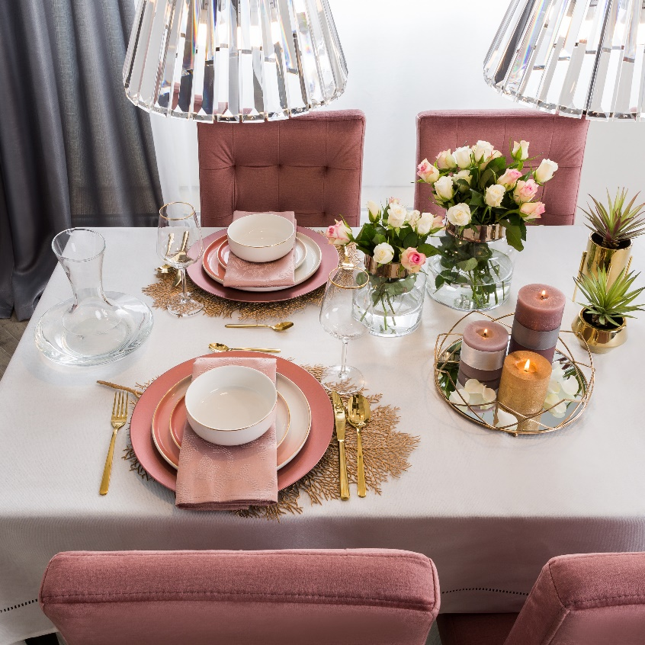

Walentynki to okazja do spędzenia czasu z ukochaną osobą w wyjątkowy sposób. W tym roku postaw na samodzielne przygotowanie niespodzianki w postaci pysznej kolacji oraz uroczych aranżacji wnętrza. Przekonaj się, że to wspólne chwile i mile spędzony wieczór mają największą wartość. O tym, jakie akcesoria i dekoracje wybrać na Walentynki, opowiadają eksperci salonów Agata.

Oryginalny, a zarazem romantyczny prezent w Dniu Zakochanych to podstawa. Materialne rzeczy tracą na popularności na rzecz doświadczeń, które na długo zostają w pamięci obdarowanej osoby. Doskonała znajomość drugiej połówki i kreatywność sprawią, że z pewnością inicjatywa będzie trafiona. Postaw na nastrojowy wieczór we dwójkę – przygotuj Wasze ulubione danie, podaj je
w elegancki sposób i zadbaj o wystrój całego mieszkania. Wspólnie spędzony czas w romantycznej atmosferze z pewnością będziecie wspominać z uśmiechem.

Stół pełen miłości

Samodzielnie przyrządzona, romantyczna kolacja z pewnością zostanie doceniona przez drugą osobę
– w końcu „przez żołądek do serca”. Przygotowanie walentynkowego dania nie wymaga dużych umiejętności kulinarnych – każda potrawa ugotowana od serca będzie smakowała doskonale.
Aby podkreślić wyjątkowość okazji, zadbaj o właściwą prezentację posiłków. Dobierz elegancką

zastawę stołową oraz jej tło w postaci stylowych bieżników, podkładek lub obrusu. Klasyczne, białe talerze możesz połączyć z połyskującymi tekstyliami, a bogato zdobione naczynia zestawić natomiast
z tkaninami o jednolitej strukturze lub o drobnym wzorze, np. kropek czy haftów. Aby zadbać
o walentynkowy charakter kolacji, zdecyduj się na podkładki w kolorze różu lub czerwieni w modnym połączeniu ze złotymi dodatkami, jak np. patera czy wazon na romantyczny bukiet. Jeżeli natomiast wolisz spokojniejszą kolorystykę, wybierz bardziej stonowane barwy jak biel, beż czy czerń, które doskonale skomponują się ze srebrną zastawą i kryształowymi szklankami.

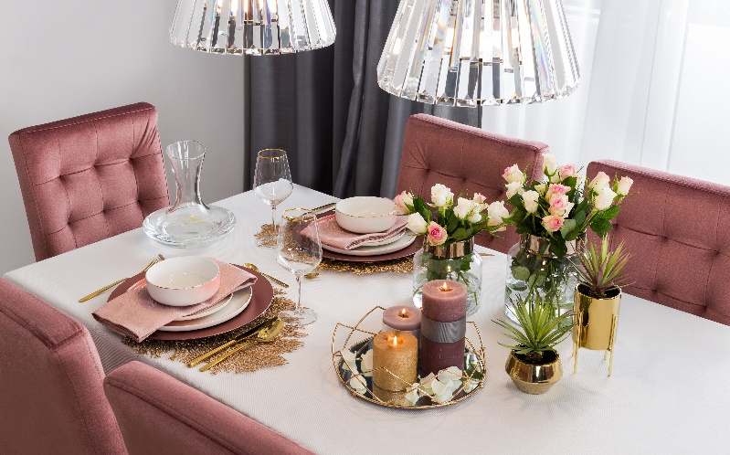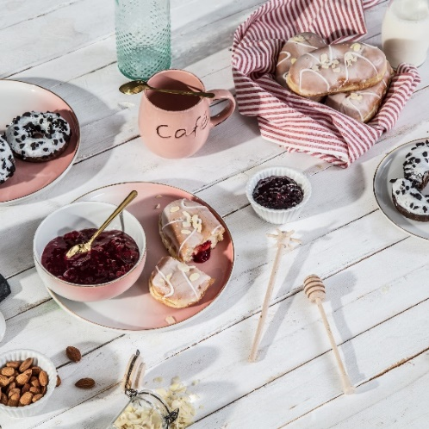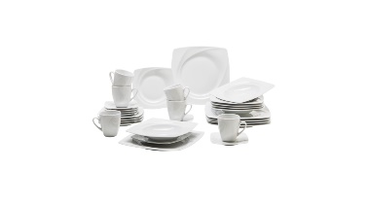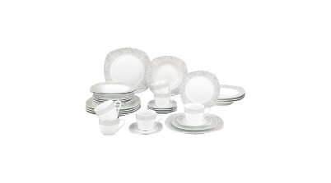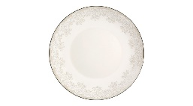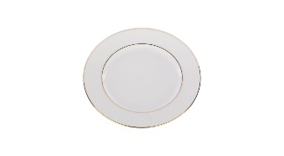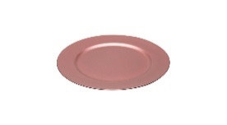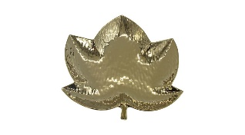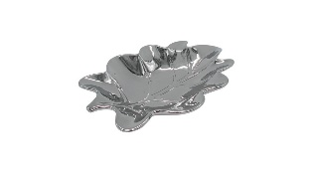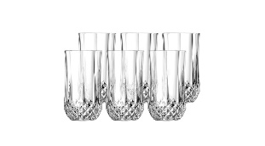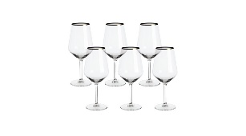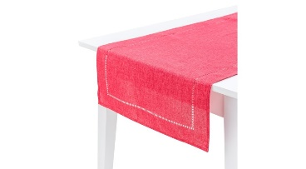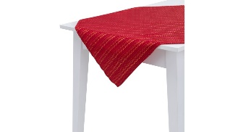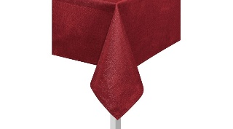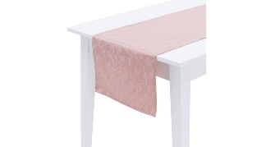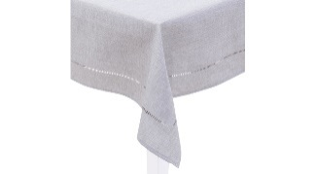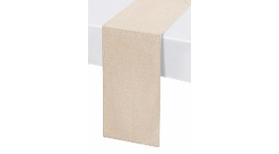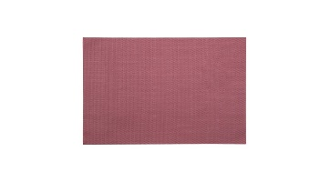

Urzekające dodatki

Oprócz pięknie nakrytego stołu postaraj się również o romantyczne akcenty w pozostałych częściach wnętrza. Na tę specjalną okazję wybierz poszewki na poduszki w kolorze czerwonym, różowym lub
z motywem serduszek czy romantycznym napisem, a do nich dopasuj miękki, ciepły kocyk. Zdecyduj się na model o strukturze futra, dzięki któremu żaden zimowy wieczór nie jest straszny. Romantyczny seans filmowy lub prezentacja Waszych wspólnych zdjęć będą jeszcze milsze, jeżeli na stoliku, lub komodzie postawisz nastrojowe świece – wybór tych o ulubionym zapachu Twojej bliskiej osoby będzie strzałem w dziesiątkę. Całość udekoruj ozdobną ramką ze zdjęciem, które kojarzy Wam się najmilej. Szczególnie efektowne są oprawy w odcieniu złota lub srebra – dopasuj je kolorystycznie do dodatków na stole.

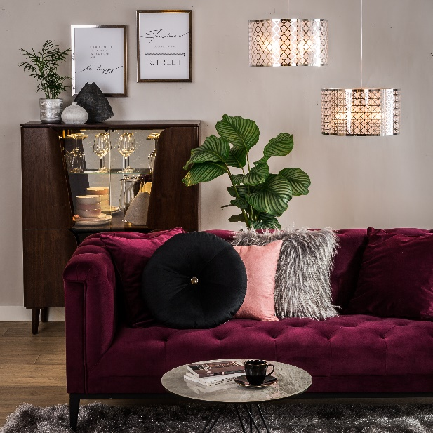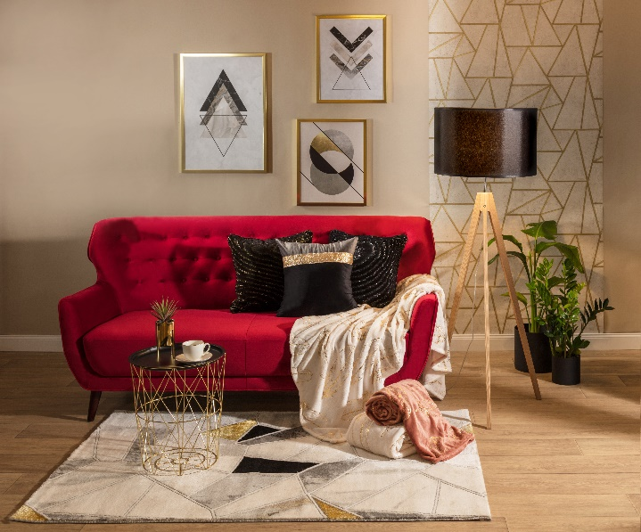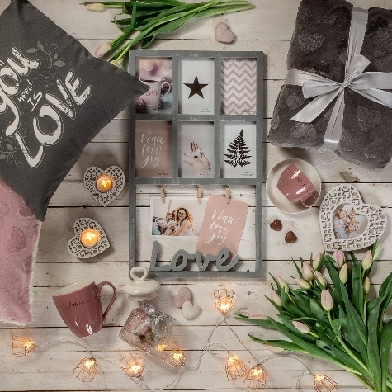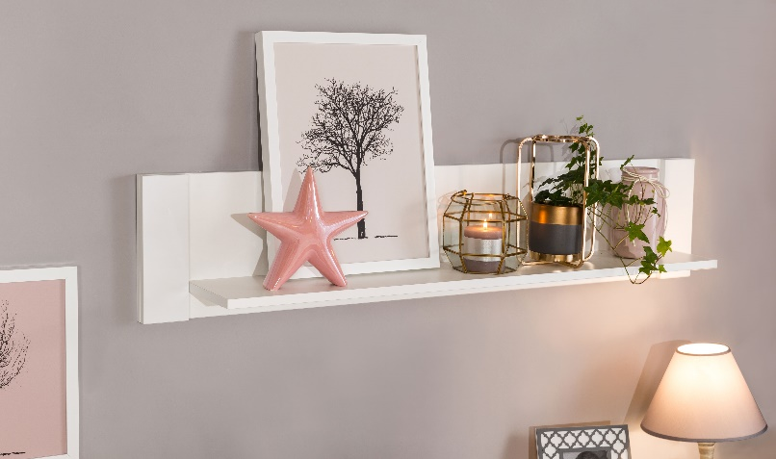
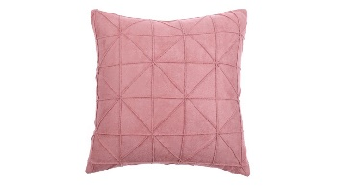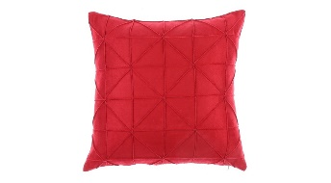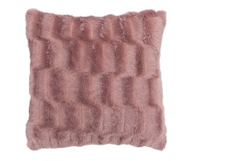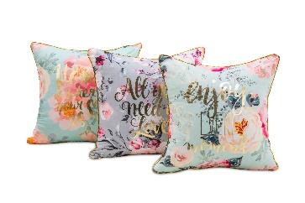

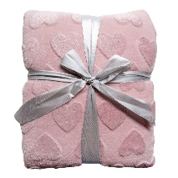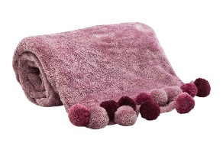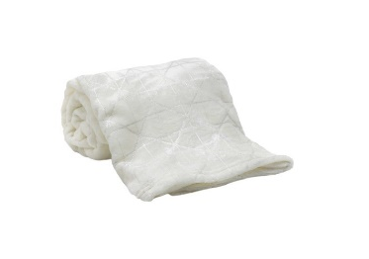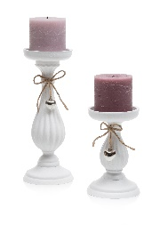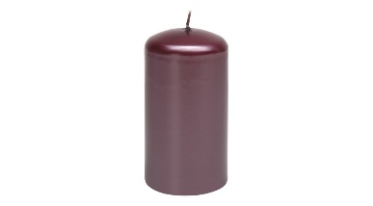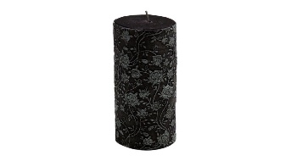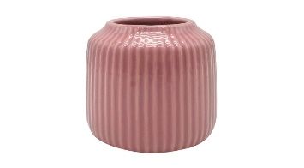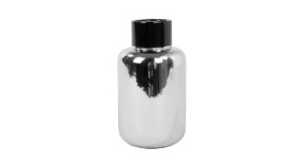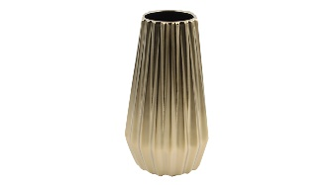
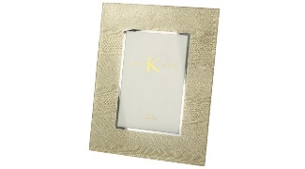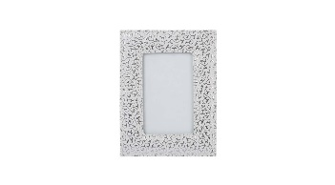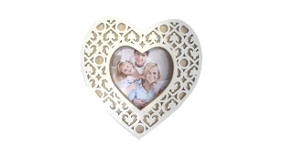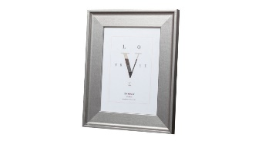

Nastrojowe oświetlenie

Świece to nieodłączony element walentynkowej aranżacji – warto pamiętać jednak o właściwym doborze pozostałego oświetlenia w mieszkaniu. Podczas tego wyjątkowego wieczoru szczególnie efektowne będą lampy stołowe, postawione na komodzie lub stoliku, podłogowe – w rogu pomieszczenia lub kinkiety, które klimatycznie oświetlą wybrane elementy pokoju. Wszystkie modele sprawią, że światło będzie nastrojowo rozproszone, a we wnętrzu zapanuje romantyczny półmrok. Wybierz najmodniejsze lampy w kolorach złota i czerni, a także te z przydymionego szkła. Wracające do łask wzory z motywem kryształów z pewnością nadadzą pomieszczeniu klasy i sprawią, że wieczór będzie jeszcze elegantszy. Miłośnikom nastrojowych dekoracji świetlnych na pewno spodoba się także aranżacja z girlandą świetlną, zawieszoną np. na ścianie czy półce.

- Doskonałym uzupełnieniem walentynkowych aranżacji są popularne lampiony, które z powodzeniem wykorzystamy nie tylko na tarasie czy balkonie w cieplejsze dni, ale również w przytulnym wnętrzu podczas okresu zimowego. Do wyboru są wersje eleganckie – w kolorze złota czy srebra, które tworzą piękną kompozycję z odcieniami pudrowego różu lub czerni, lub te bliższe stylowi rustykalnemu, dedykowane do wnętrz z przewagą naturalnych, ekologicznych elementów. Oba rodzaje można wypełnić świeczką zapachową, co dodatkowo przemawia za ich wykorzystaniem w walentynkowej aranżacji – radzi Natalia Nowak, ekspert ds. aranżacji wnętrz salonów Agata.

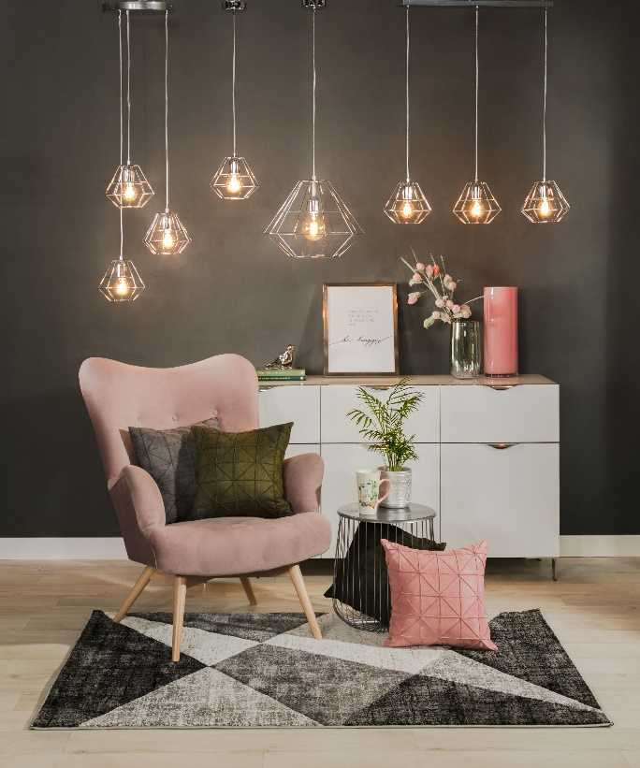

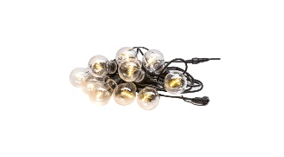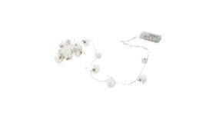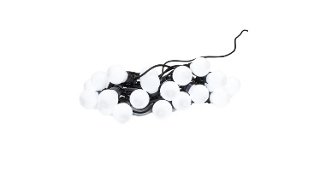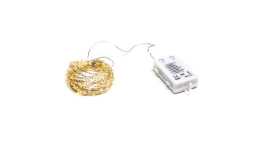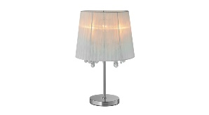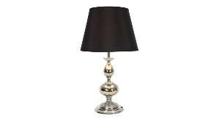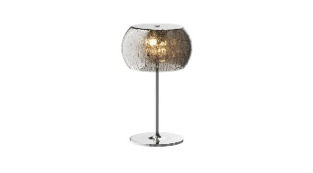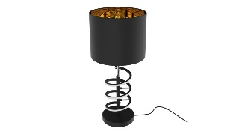
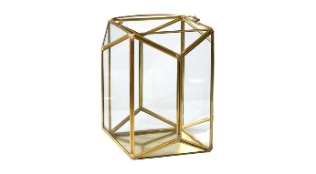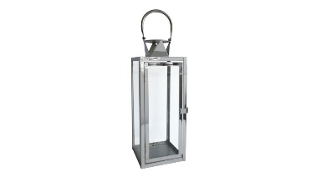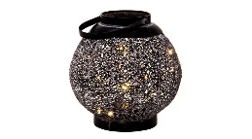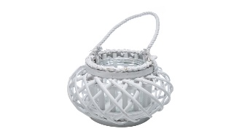

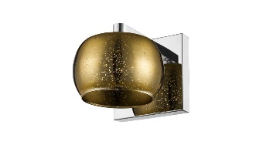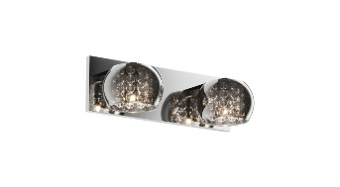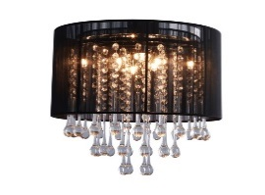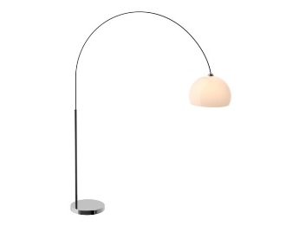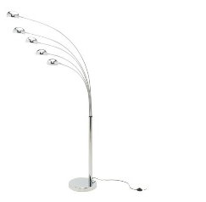

Wnętrze zaaranżowane z sercem i spędzony w nim udany wieczór to z pewnością najlepszy prezent, który możesz podarować swojej drugiej połówce. Zadbaj, by walentynkowy czas był dla niej wyjątkowy – wspólny posiłek w stylowym, tematycznie przygotowanym wnętrzu to gwarancja miłych wspomnień na lata. Wszystkie elementy do romantycznej aranżacji pomieszczenia znajdziesz w salonach Agata oraz w sklepie internetowym www.agatameble.pl

***

O Agata S.A.:
Agata S.A. to sieć wielkopowierzchniowych salonów mebli oraz artykułów wyposażenia wnętrz w Polsce; obejmująca 28 wielkopowierzchniowych salonów zlokalizowane zarówno w dużych, jak i średnich miastach w całym kraju. Agata S.A. poprzez punkty sprzedaży detalicznej i e-commerce oferuje kolekcje do pokoju dziennego, dziecięcego, sypialni, jadalni i kuchni,
a także szeroką gamę produktów i akcesoriów do aranżacji wnętrz. Marka zapewnia dostęp do artykułów ponad 250
krajowych i zagranicznych producentów kilkudziesięciu marek własnych oraz szerokiego grona doradców, projektantów
i ekspertów.
Więcej o Agata S.A: www.agatameble.pl

Kontakt dla mediów:

Anna Wilczak-Kawecka
Manager ds. komunikacji Agata S.A.
Al. Roździeńskiego 93
40-203 Katowice
tel. +48 32 73 50 704
tel. kom. +48 695 652 957
anna.wilczak@agatameble.pl

Karolina Żochowska
24/7Communication Sp. z o.o.
ul. Świętojerska 5/7
00-236 Warszawa
tel. kom: +48 501 041 408
karolina.zochowska@247.com.pl

